דוח מערכת לאירטציה השלישית :

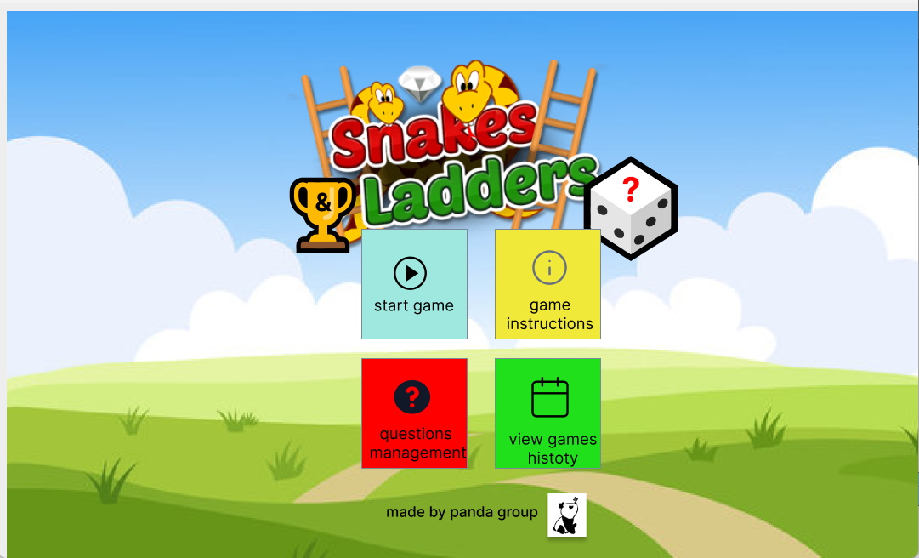המערכת שלנו מתחילה מהמסך הראשי שמנווט את המשתמש לארבעת המסכים הבאים דרך הכפתורים שנכללים במסך .

מכפתור "start game " מתחיל תהליך קבלת הפרטים מהשחקנים שנצרכים להתחלת המשחק .

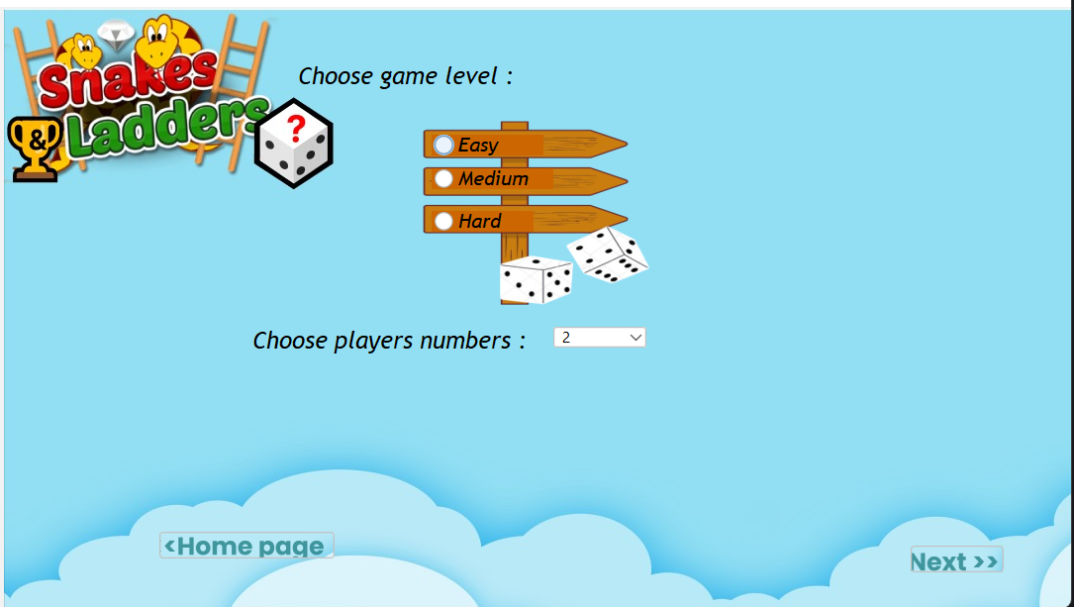אז כפתור ה-"start game " מעביר את המשתמשים למסך הבא :

במסך הזה השחקנים צריכים לבחור את מספר המשתתפים במשחק שמוגבל בין 2-4 כך שערך ברירת המחדל הוא 2, בנוסף לזה על השחקנים לבחור את רמת המשחק , והשחקנים יוכלו לבחור רק ברמה אחת מבין שלושתם .

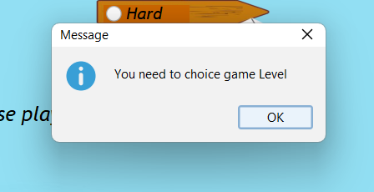במידה והשחקן לא בוחר אף רמת משחק ולוחץ על כפתור " NEXT" כדי לעבור הלאה, מוצגת לו הודעת השגיאה הבאה :

במידה ומלא את כל הפרטים באופן מלא יכול לעבור למסך הבא , שהוא מילוי את פרטי המשתמשים לפי מספר השחקנים שנבחר על ידי המשתמשים.

כל שחקן צריך לבחור שם כינוי וצבע שהם ייחודיים עבורם.

במידה ובחרו בשני שחקנים יופיע :

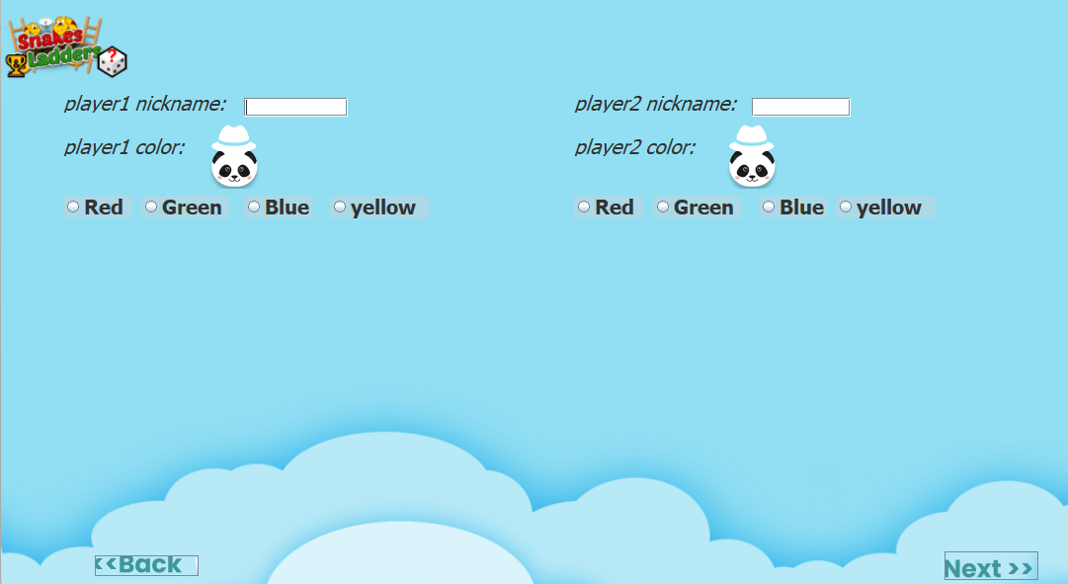

במידה ובחרו בשלוש שחקנים : 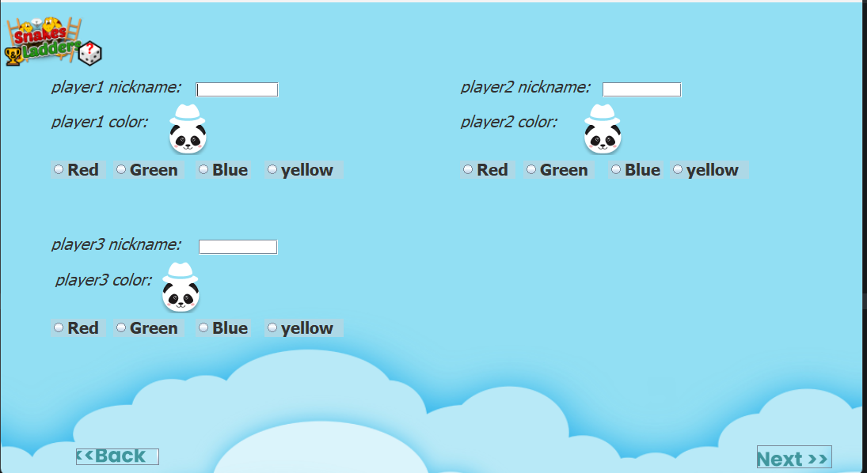

במידה ובחרו בארבעת שחקנים :

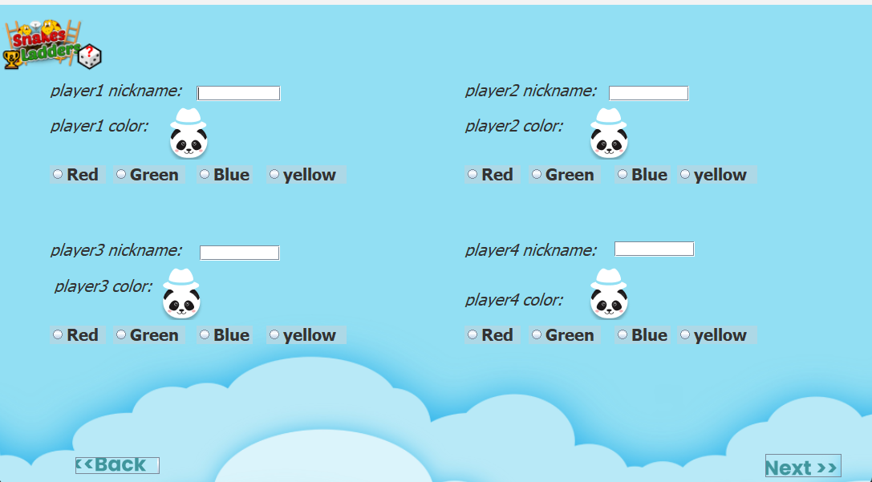

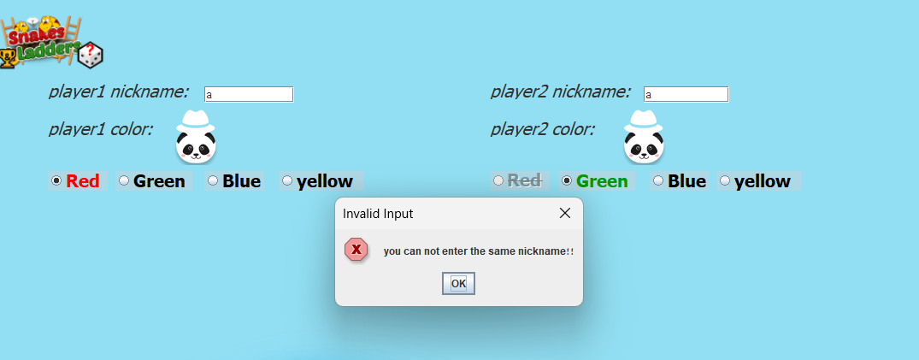במידה ואחד השחקנים לא הזין ערך לשם הכינוי או הכניס שם כינוי שתפוס על ידי שחקן אחר וניסה ללחוץ על כפתור "NEXT" אז מופיעה הודעת שגיאה מתאימה למשתמש .

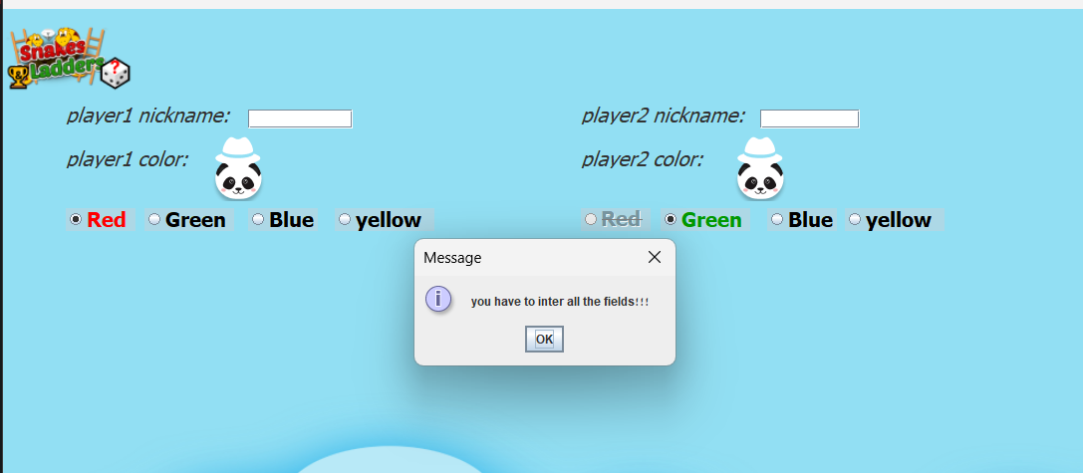

בכל בחירה של צבע על ידי שחקן אז הכפתור מודגש באותו צבע שהשחקן בחר כדי לאמת לשחקן שהצבע נתפס בשבילו , בנוסף לזה בכל בחירת צבע על ידי שחקן , הצבע הזה שנבחר יודח אצל שאר השחקנים ולא יוכלו לבחור בו שוב , ובכך אנחנו מוודאים שכל צבע ייתפס על ידי שחקן אחד ויחיד ולא יהיה בלבול בין השחקנים במהלך המשחק.

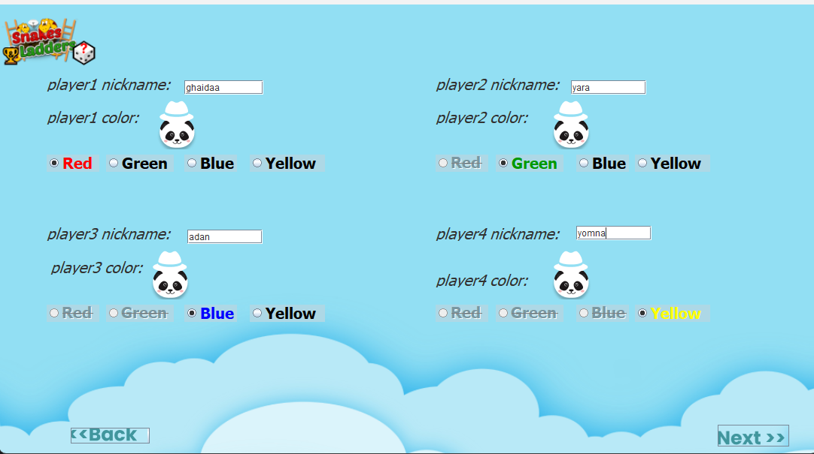

אחרי מילוי את פרטי השחקנים באופן נכון ולחיצה על כפתור "NEXT" , אז יופיע את לוח המשחק בהתאם לרמת המשחק שנבחרה.

באיטרציה הזאת שיפרנו ושינינו את המראה של לוח המשחק וכך ייראה :

במידה שבחרו ברמת משחק "קל" נקבל לוח המשחק בגודל 7\*7, שמכיל ארבעה נחשים אחד מכל סוג ,ארבע סולמות ושלוש משבצות שאלה שהמקום שלהם מוגרל ממשחק לאחר.

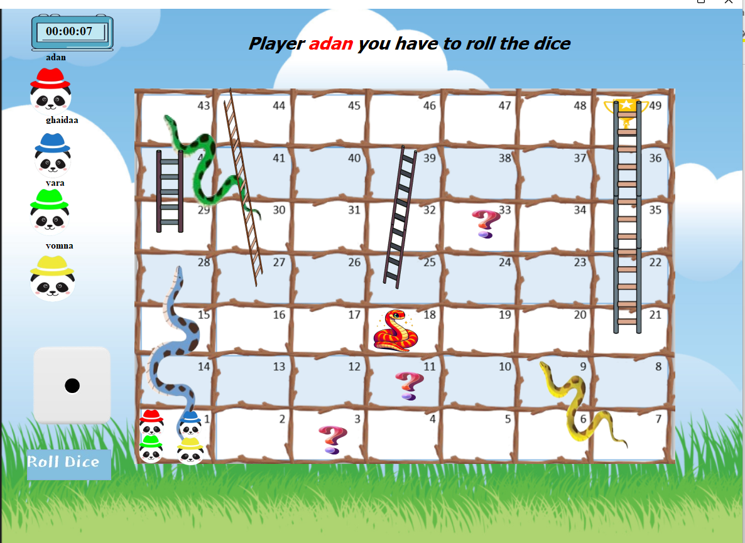

גם הקובע של כל שחקן נצבע באותו צבע שבחר בעמוד הקודם וגם שם הכינוי של השחקן יופיע מעל האייקון ששייך לו, כמו שמופיע בתמונה למעלה.

בנוסף לזה במהלך המשחק יופיע לוח המשחק הערות והנחיות לשחקן שבתור הנוכחי ובכך כל שחקן יהיה מודע למה קורה במהלך המשחק .

גם את הקוביה תהיה מותאמת לרמת המשחק ,כך שבמשחק כל היא תכיל את הצדדים הבאים :   
להישאר באותו מקום , התקדמות צעד אחד, שני צעדים , שלוש צעדים, ארבע צעדים , שאלה קלה , שאלה בינונית ושאלה קשה.

לחיצה על כפתור "Roll Dice" תגרום להטלת הקובייה שברמת משחק קל תכיל 7 צדדים:

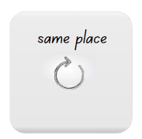צד " same place " , שגורמת לשחקן להישאר במקומו:

צד מכיל מספר 1 וגורם לשחקן להתקדם צעד אחד:



צד מכיל מספר 2 וגורם לשחקן להתקדם שני צעדים:

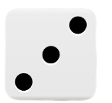צד מכיל מספר 3 וגורם לשחקן להתקדם שלוש צעדים:

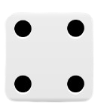צד מכיל מספר 4 וגורם לשחקן להתקדם ארבע צעדים:

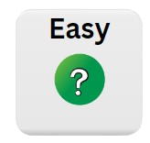צד שמציין לשחקן שהוא קיבל שאלה קלה שנשלפת באופן רנדומלי מקובץ Jason :

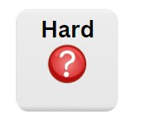צד שמציין לשחקן שהוא קיבל שאלה קשה שנשלפת באופן רנדומלי מקובץ Jason :

צד שמציין לשחקן שהוא קיבל שאלה בינונית שנשלפת באופן רנדומלי מקובץ Jason:

כל חוקי המשחק של רמת "משחק קל" ממומשים באופן מלא ושלם , כולל מספר הנחשים והסולמות וסוגם , הצגת שאלה מרמות שונות וחישוב נכון למספר הצעדים במידה וענה נכון או לא נכון , לוח משחק לא מכיל משבצת הפתעה...

במידה והשחקן עצר על משבצת שאלה או קיבל שאלה בהטלת הקובייה אז נפתח חלון שמכלה שאלה שנשלפה מקובץ Jason שהכנו מראש , ומכיל ארבע שאלות שמסודרות בחלון באופן רנדומלי , החלון מציין את רמת השאלה ובמידה והשחקן בחר תשובה ולחץ על כפתור ה- Submit אז מוצג לו משוב מתאים ונע למקום המתאים לפי החישובים המתאימים.

בנוסף לזה הוספנו timer שמציין את הזמן מתחילת המשחק , ונשתמש בו בהיסטוריית המשחק.

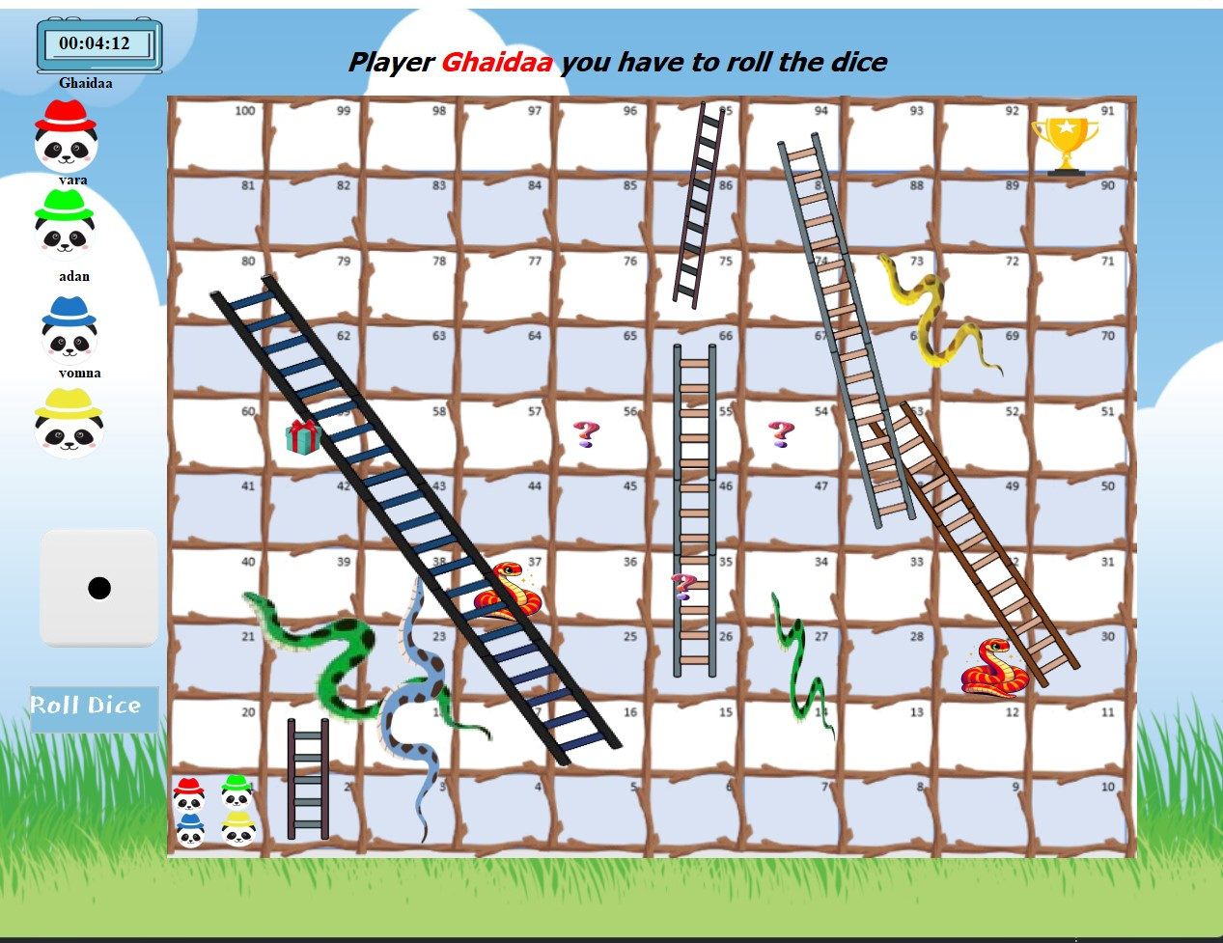במידה שבחרו ברמת משחק "בינוני" נקבל לוח המשחק בגודל 10\*10, שמכיל ששה נחשים - שניים אדומים , שניים ירוקים , כחול וצהוב נחשים אחד מכל סוג ושלוש משבצות שאלה ומשבצת הפתעה שהמקום שלהם מוגרל ממשחק לאחר.

שמכיל אותם אלמנטים כמו במשחק קל , אך עם הוספת עוד צדיים לקובייה עם סטטיסטיקות וחישובים מסוימים כמו שנדרש במטלה.

שהם: התקדמות 5, 6 צעדים .

במידה שבחרו ברמת משחק "קשה" נקבל לוח המשחק בגודל 13\*13, שמכיל שמונה נחשים , שניים מכל צבע ,שמונה סולמות - באורך של 1,2,3,4,5,6,7,8 . ,ושלוש משבצות שאלה ,שתי משבצות הפעתה.

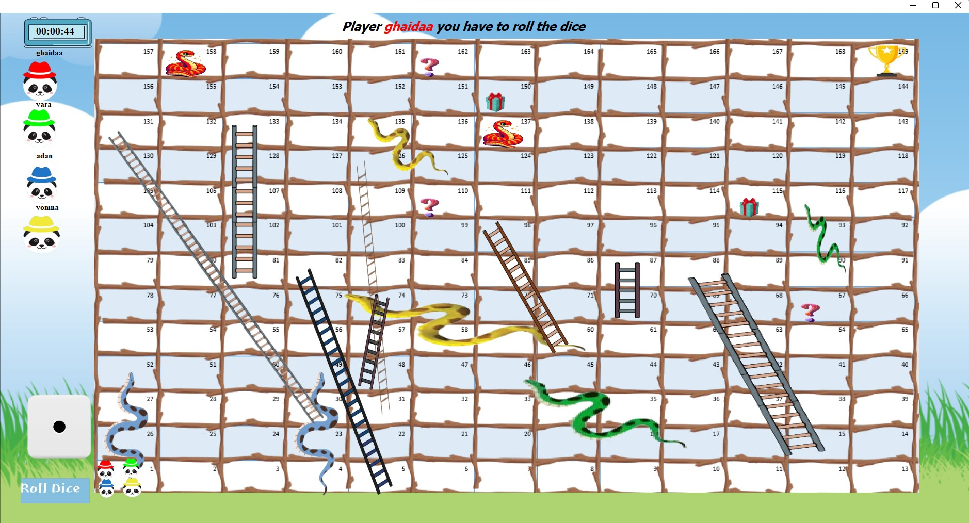

גם למשחק מסוג זה מופיעים אותם אלמנטים אלא עם חישוב אחר לצדדי הקובייה כמו שנדרש במטלה.

מיקום האובייקטים בכל רמה מוגרלים באופן רנדומלי, כך שהפעלת משחק ברמה קלה כמה פעמים לא נקבל אותו לוח משחק , וזה נכון לכל הרמות.

האילוצים שהתחשבנו בהם בשלב הזה כמו : שלא תהיה משבצת שאלה או הפתעה במשבצת האחרונה והראשונה בלוח , לא יהיה ראש של נחש במשבצת האחרונה של המשחק , לא יהיה יותר מראש אחד של נחש באותה משבצת , לא יהיה ראש של נחש יחד עם משבצת מסוג מיוחד (שאלה \ הפתעה)...

ההנחות שלנו :   
- במידה והשחקן צריך לחזור מספר צעדים שגורם לו לחרוג ממשבצת הראשונה בלוח המשחק אז הוא יעמוד על המשבת הראשונה , למשל במידה והוא עוצר על משבצת מספר 2 וענה לא נכון על שאלה ברמה קשה אז הוא צריך לחזור שלוש צעדים אך זה לא אפשרי , לכן החלטנו שהוא יעמוד על המשבצת הראשונה.

במידה ואחד השחקנים צריך להתקדם מספר שגורם לו לחרוג מהמשבצת האחרונה אז הוא יעמוד על המשבצת האחרונה ויזכה במשחק , למשל אם השחקן על משבצת מספר 46 והשחקן קיבל בהטלת הקובייה 4 , אז החלטנו שהוא לעמוד על המשבצת האחרונה ויזכה במשחק.

כאשר המשחק מסתיים יופיע מסך שמציג מי המנצח ואת הרמות של השחקנים עם אפקט ו מוזיקה וגם השחקן שמנצח יזוז ימינה ושמאלה:

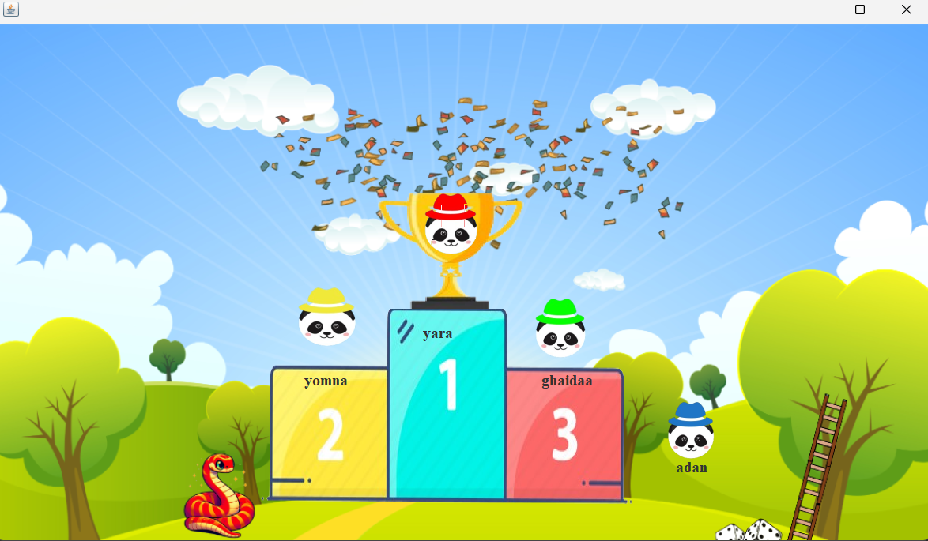

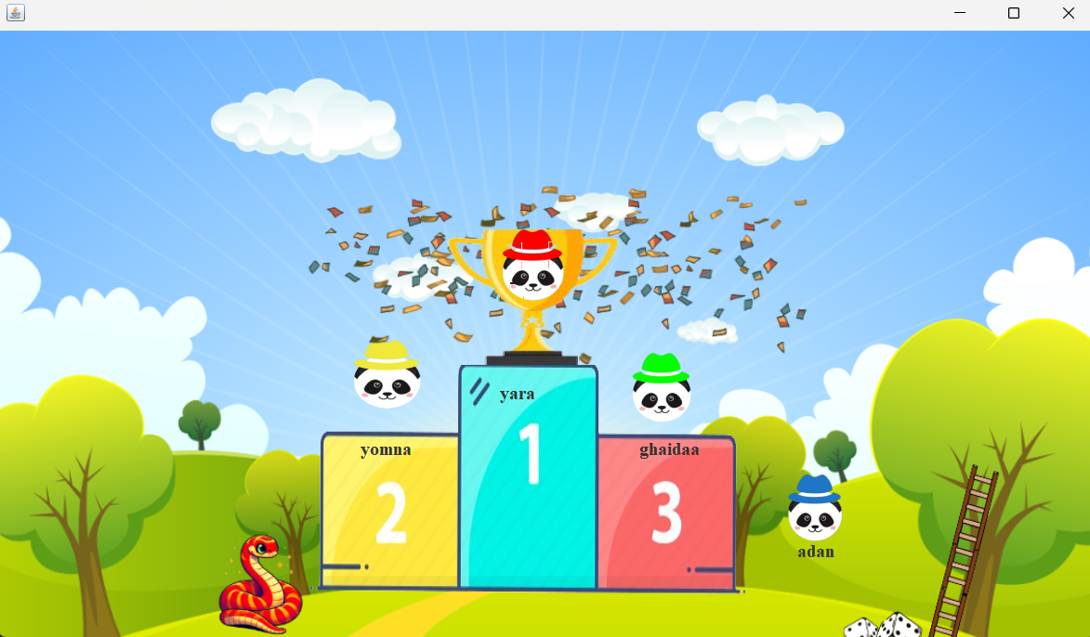

זה לגבי התחלת המשחק , במידה והשחקן לחץ על כפתור ה- "instructions" אז נפתח לו עמוד שמכיל הנחיות למשחק שהשחקנים יוכלו להיעזר בהם :   
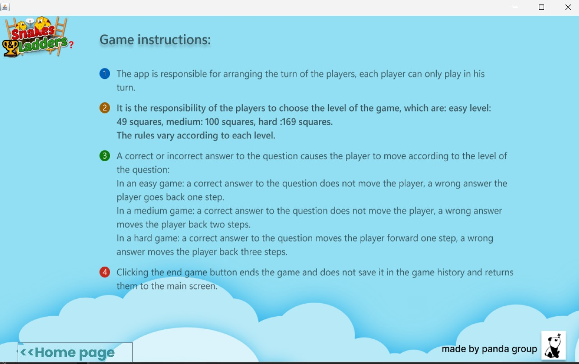

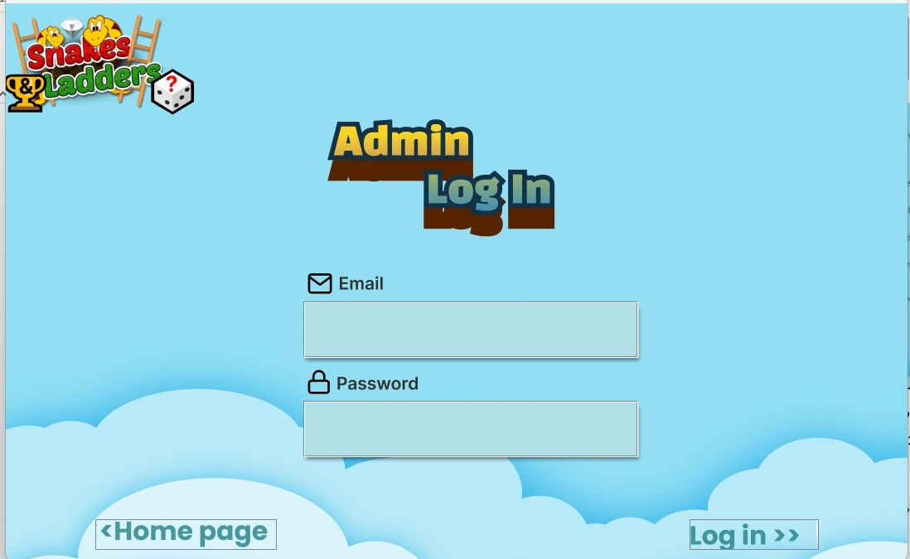במידה נלחץ כל כפתור ניהול שאלות אז מייד נפתח עמוד התחברות שמיועד רק לחברי קבוצת panda שאך ורק הם יוכלו לבצע שינויים במאגר השאלות וזה באחריותם לא באחריות השחקנים.

לכל מנהל יש שם משתמש וסיסמה משלו שיוכל להתחבר באמצעותם .

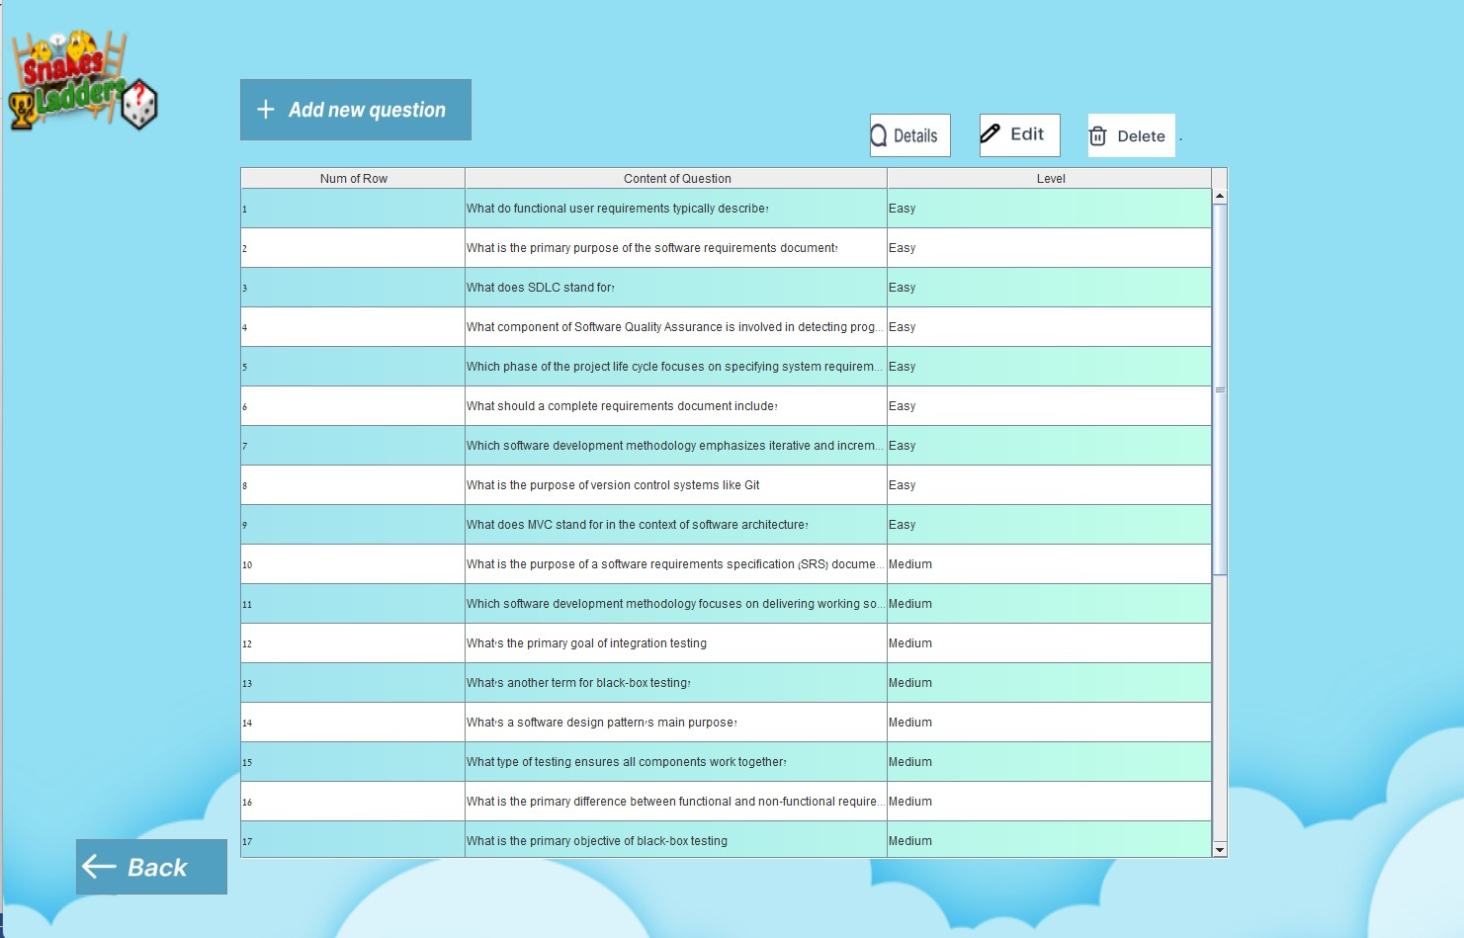אם הפרטים שהוזנו אומתו אז נפתח מסך ששולף את השאלות מקובץ ה-json ומציג אותם בטבלה :

העמוד הזה מאפשר לבחור שורה ולבצע את הפעולות :

* מחיקה : בחירת שורה ולחיצה על כפתור המחיקה , מוחקת את השאלה מהטבלה באופן מידי ומוחקת אותה מקובץ ה-json.
* 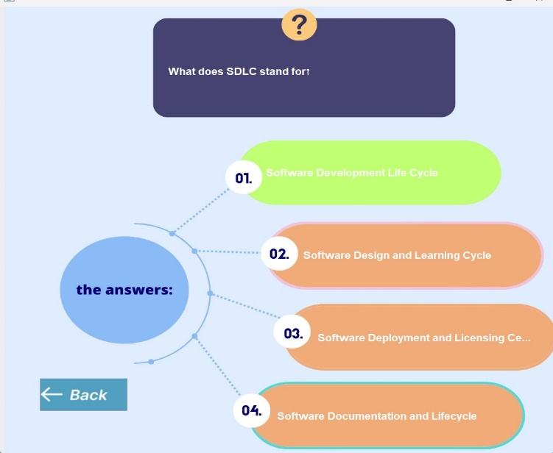Details : בחירת שורה ולחיצה על הכפתור הזה פותחת חלון שמציג את שאר פרטי השאלה :
* עריכה : בחירת שורה ולחיצה על כפתור העריכה פותח חלון שמכיל את פרטי השאלה עם אפשרות לשנות בהם , ואחרי לחיצה על submit עורך את השאלה בטבלה מיד וגם בקובץ ה-json.
* 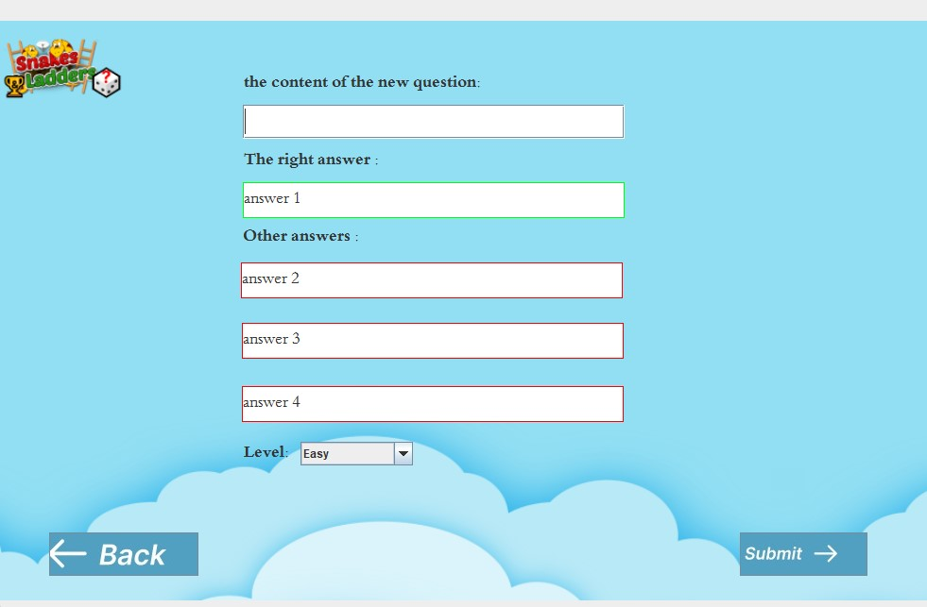לחיצה על כפתור הוספת שאלה פותח חלון שצריך להזין בו את פרטי השאלה החדשה שגם מיד תכנס לטבלה ולקובץ ה- json.

מסך ההיסטוריה מציג את היסטוריית המשחק כל ששומרים את המידע בקובץ csv:

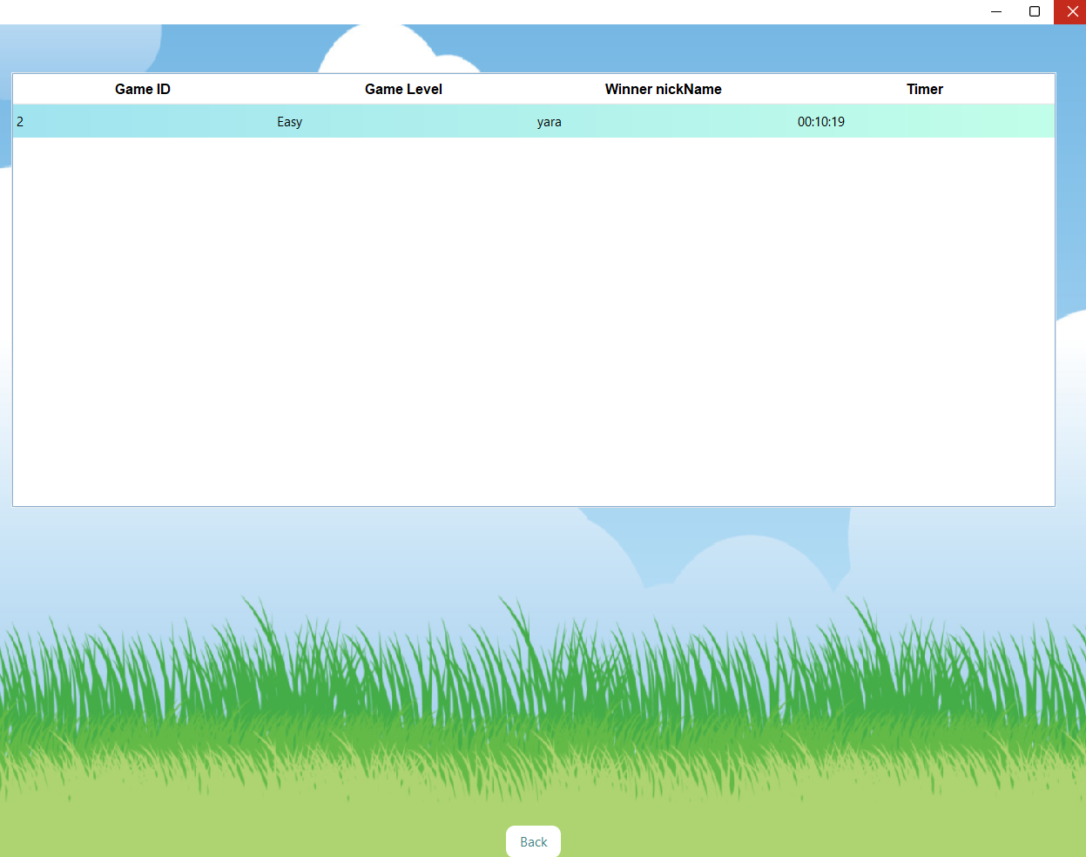

לחיצה על השורה תשנה את הצבע של השורה:

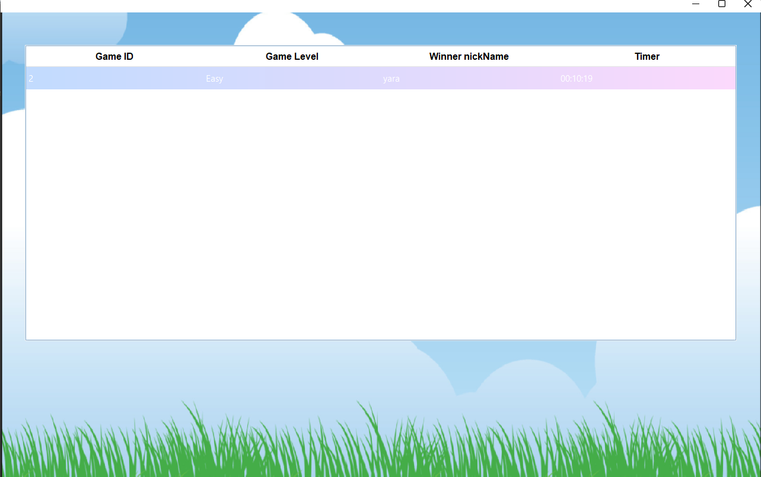

לבדיקת המערכת שלנו הוספנו את הודעות השגיאות ובדקנו את מקרה הקצה כמו הכנסת ערכים ריקים לשם כינוי של משתמש , בנוסף לכך הוספנו הדפסות לקואורדינטות (X,Y) לראש והזנב של כל אובייקט שלא מופיעות למשתמש , כדי לבדוק אם האובייקט נמצא במקום הנכון ואין חריגות.

בדקנו גם את קובץ ה-Jar על מחשבים שונים כדי לוודא שהוא כן עובד בלי בעיות.

קובץ ה-jar פועל בצורה הזאת : לוחצים על הקובץ והתוכנה תרוץ ומסך ראשי יופיע.



הקובץ הוא בתוך התקייה:

